Опыт проектной деятельности в группе комбинированной направленности.
Данный опыт представляет проект, учитывающий основные направления ФГОС ДО, способствует решению проблем социально – коммуникативного развития детей дошкольного возраста и предполагающий организацию, и осуществление педагогической деятельности с применением пособия «Парашют дружбы» как вариативной формы совместной деятельности дошкольников.
Проект «Парашют дружбы» способствует повышению реализации основной образовательной программы дошкольной организации, позволяет разнообразить содержание программы в части, формируемой участниками образовательных отношений и обеспечивает поддержку разнообразия детства - дети находятся в эмоционально-насыщенной среде, которая благоприятно влияет на развитие каждого ребенка в соответствии с его возрастными и индивидуальными особенностями.
Актуальность, постановка проблемы.
Проблема социально-коммуникативного развития детей с ограниченными возможностями здоровья на сегодняшний день продолжает оставаться актуальной. Дети зачастую проявляют затруднения при формировании готовности к совместной деятельности со сверстниками, не всегда могут самостоятельно выстроить продуктивное взаимодействие, проявлять целенаправленность и саморегуляцию собственных действий. В связи с этим перед педагогом встает задача создания условий, помогающих их преодолевать в непринужденной, естественной обстановке с учетом возрастных возможностей и интересов детей. Представляемый проект позволяет проявить творчество и фантазию педагогов, поскольку возможности применения пособия «Парашют дружбы» разнообразны, оно может применяться во всех областях развития дошкольников.
Цель - создание благоприятных условий для развития социально – коммуникативной сферы дошкольников, имеющих особенности в развитии, с применением пособия «Парашют дружбы».

Задачи проекта:
- развивать у дошкольников готовность к совместной деятельности, продуктивного партнёрского взаимодействия, уровень саморегуляции собственных действий;
- совершенствовать у дошкольников внимание, память, координацию движений и темпо-ритмические навыки;
- способствовать созданию условий для интересной содержательной деятельности в коллективных играх, развлечениях, занятиях.

Результаты:
1. Все дети охотно включаются в деятельность проекта «Парашют дружбы».
2. У дошкольников наблюдается повышение готовности к совместной деятельности, положительная динамика совместного взаимодействия и самоконтроля, снизилась избирательность общения.
3. Наблюдается повышение игровой активности, обогащение эмоционального опыта детей, снижение их психоэмоционального напряжения.
4. Дети начали самостоятельно дополнять игры с парашютом (изменяют или добавляют свои правила, предлагают новые игровые атрибуты и т.д.).
5. Педагоги отмечают, что проект может использоваться как дополнительный вариативный инструмент для успешного решения задач образовательной программы ДОУ.
6. Созданная педагогами картотека игр с пособием систематически дорабатывается, пополняется и широко используется в разных видах деятельности с детьми.

Деятельность в рамках проекта.
Основная деятельность проекта - организация различных видов детской деятельности с применением пособия «Парашют дружбы». Идея создания данного проекта возникла в результате наблюдений за детьми с ОВЗ, посещающих группу комбинированной направленности, в процессе свободной деятельности: дети не всегда могут выстроить взаимодействие друг с другом, проявляют избирательность в общении, негативизм, конфликтность. В связи с этим возникла необходимость поиска дополнительного инструмента для преодоления социально – коммуникативных трудностей детей. Этим инструментом стал проект «Парашют дружбы». Проект был реализован с октября 2020 года по май 2021 года в группе комбинированной направленности, в проекте принимали участие дети старшего дошкольного возраста, воспитатели, учитель – дефектолог, учитель – логопед, педагог – психолог.
Механизм реализации проекта заключается в следующем:
Педагоги систематически применяют пособие «Парашют дружбы» в различных видах детской деятельности (образовательной, коррекционной, свободной) по разработанному плану. План разработан учителем – дефектологом и учителем – логопедом, картотека применяемых игр соответствует календарно-тематическому планированию Образовательной программы МАДОУ № 272. Игры и упражнения включаются в организованную деятельность с детьми неоднократно для создания комфортной предсказуемой обстановки, а также для повышения уровня игры с парашютом в свободной детской деятельности. Предлагаемые игры могут постепенно усложняться.
Описание ресурса. Мероприятия проекта реализуются при помощи пособия «Парашют дружбы». Пособие представляет собой большой круг из ткани с секторами разного цвета (красный, синий, желтый, зеленый), с ручками-петлями по краю круга. Данное пособие разработано для активных командных игр в помещении и на улице, оно собирает детей вокруг себя, побуждая их к взаимодействию и согласованности действий. Яркая ткань парашюта привлекает внимание дошкольников, настраивая их на веселую совместную игру. В игре с «Парашютом дружбы» нет проигравших или выигравших ребят – в играх отсутствует соревновательный момент, каждая игра предусматривает коллективное взаимодействие. Участники игр с парашютом получают удовольствие и радость от самого процесса, который создает «ситуацию успеха» для каждого ребенка.
Преимущества ресурса заключается в следующем:
- В играх с парашютом может принимать участие большое количество детей одновременно (до 15-20 ребят).
- Пособие не нуждается в сборке, простое в использовании, удобно в хранении и уходе.
- Может применяться в любое время года.
- «Парашют дружбы» можно использовать в различных пространствах (групповое помещение, музыкальный или спортивный зал, участок для прогулок, спортивная площадка детского сада и т.д.).
- Вариации игр разнообразны, а правила игр просты в выполнении, для участия в них не требуется особых навыков и высокой координации движений.
- Игры с парашютом позволяют чередовать разные степени двигательной нагрузки детей, смену поз, тренируя при этом различные группы мышц.

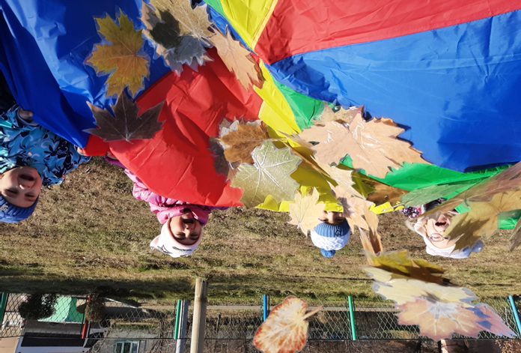
План работ по проекту.
Проект был реализован с октября 2020 года по май 2021 года в группе комбинированной направленности, в проекте принимали участие дети старшего дошкольного возраста, воспитатели, учитель – дефектолог, учитель – логопед, педагог – психолог.
Месяц, неделя, | Вид деятельности | Вид игры/упражнения | Ответственный за проведение игры
Октябрь, 1 – 2 неделя  Тема «Разноцветный мир вокруг» | Образовательная.  В ходе проведения или между занятиями | Проведение физкультурной минутки «Карусель» | Воспитатель
 | Коррекционно – развивающая  В ходе проведения подгруппового занятия | 1. Игра  «Разноцветные игрушки»  2.Упражнение «Найди место букве» | Учитель - дефектолог  Учитель - логопед
 | Свободная.  В ходе проведения прогулки. | Релаксационная пауза  «Волшебные облака»  «Цветные пары» | Педагог - психолог  воспитатель
Октябрь,3-4 неделя,  тема «Я и моя семья» | Образовательная.  В ходе проведения или между занятиями | Динамическая пауза «Дружная семейка» | воспитатель
 | Коррекционно – развивающая  В ходе проведения подгруппового занятия | 1.Игра «Чьи сапожки»  2.Игра «Мой, моя, мое»  3. «Цветные пары» | Учитель - дефектолог  Учитель - логопед  Педагог - психолог
 | Свободная  В ходе проведении прогулки. | Подвижна игра «Наш дом» | Воспитатель
Ноябрь, 1-2 неделя,  Тема «Подарки осени» | Образовательная.  В ходе занятия по формированию элементарных математических представлений | 1. Игры «Вершки и корешки» | Воспитатель
 | Коррекционно – развивающая  В ходе проведения подгруппового занятия | 1. Упражнение «Какой формы овощ?»  2. Игра «Что лишнее?»  3.Игра «Урожай» | Учитель - дефектолог  Учитель - логопед  Педагог - психолог
 | Свободная  В ходе проведения прогулки. | Подвижная игра  «Во саду ли, в огороде» | Воспитатель
Ноябрь, 3-4 неделя,  Тема «Осень в моем городе» | Образовательная.  В ходе занятия по ознакомлению с окружающим миром | Игра «Веселые зонтики» | Воспитатель
 | Коррекционно – развивающая  В ходе проведения подгруппового занятия | 1. Игра «Какой бывает дождик»  2. Дыхательные упражнения «Ветерок»  3.физкультурная минутка «Карусель» | Учитель - дефектолог  Учитель - логопед  Педагог - психолог
 | Свободная | Игра «Белочки и зайчики» | Воспитатель

Проект состоит из 3-х этапов:
- Подготовительный – разработка игр, упражнений, физкультурных и релаксационных пауз для включения в разные виды деятельности с детьми. Создание картотеки по разным направлениям развития детей.
- Реализация мероприятий проекта с использованием пособия «Парашют дружбы» в образовательной, коррекционно – развивающей, свободной деятельности детей.
- Заключительный этап – подведение итогов проекта, распространение опыта по его реализации.
Фрагмент плана проекта «Парашют дружбы».
Таким образом, мероприятия проекта реализуются ежедневно в разных видах деятельности всеми педагогами, работающими в группе комбинированной направленности.
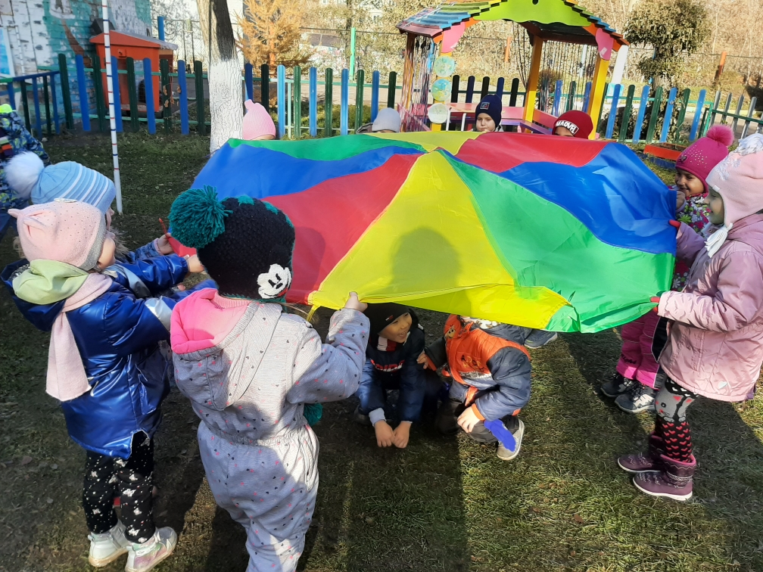

Оценка результатов реализации проекта.
Для оценки результатов реализации проекта были использованы следующие методы: психолого – педагогическое наблюдение и сравнительный анализ проявлений социально – коммуникативных навыков детей (готовность к взаимодействию, избирательность в общении, негативизм).

Данная диаграмма демонстрирует положительную динамику развития социально – коммуникативных проявлений детей с ОВЗ в процессе реализации проекта. По результатам психолого – педагогического наблюдения изменения отмечаются и во всем детском коллективе группы - повышение уровня готовности к совместному взаимодействию, сотрудничества, уменьшение избирательности общения, несмотря на то, что проект был нацелен на детей с особыми возможностями здоровья. Мероприятия проекта предусматривали включение игр и упражнений в образовательную и свободную деятельность со всеми детьми группы комбинированной направленности, что способствовало созданию атмосферы радостной содержательной деятельности, активного отдыха, проявлению положительных эмоций и развитию творческих способностей.

Распространение результатов проекта.
- Проект продолжает развиваться в МАДОУ №272 в 2021-2022 г.г. (в трех группах комбинированной направленности и в двух разновозрастных группах).
- Проект адаптирован для реализации в группе для детей раннего возраста (доработана картотека игр и упражнений для детей данного возраста, приобретен парашют меньшего размера).
- Проект представлен на районном методическом объединении «Речевое развитие детей».
- Планируется представление проекта на профессиональном конкурсе «Воспитатель года города Красноярска».
Устойчивость проекта.
Возможный риск - нарушение системности в реализации мероприятий проекта в связи с неблагоприятной пандемической ситуацией и переходом на онлайн – режим.
Бюджет проекта. Приобретение пособий «Парашют дружбы» (диаметром 3 м и 2 м), общей стоимостью 2500 руб.

